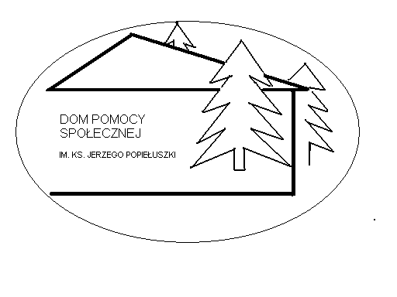 DOM
POMOCY SPOŁECZNEJ
96 – 300 ŻYRARDÓW, UL. SOSABOWSKIEGO 23

Tel/fax: (46) 855 37 85; (46) 856 27 77; e-mail: biuro@dpssosabowski.pl

NIP: 838 11 80 189 REGON: 000304763

Żyrardów, 05.12.2016

ZAPYTANIE OFERTOWE
Dyrektor Domu Pomocy Społecznej w Żyrardowie ul. Sosabowskiego 23 zwraca się z zapytaniem do zainteresowanych o złożenie oferty cenowej na konserwacje sprzętu i urządzeń w zakresie p.poż (wczesne wykrywanie pożaru, sprzętu gaśniczego, hydrantów).
Przegląd i konserwacja:
- Gaśnice GP x 28 szt. (przegląd i legalizacja raz na rok)
- Przegląd i badanie hydrantów wewnętrznych H25 – 7 szt. (przegląd raz na rok)
- Przegląd i badanie hydrantów wewnętrznych H52 – 1 szt. (przegląd raz na rok)
- Przegląd systemu sygnalizacji pożaru Bosch FPA 5000, 190 elementów detekcyjnych
(przegląd raz na kwartał)
- Przegląd systemu oddymiania klatki schodowej I AFG, okno dymowe (przegląd raz na
kwartał)
- Przegląd systemu oddymiania klatki schodowej II D+H klapa dymowa (przegląd raz na
kwartał)
- Przegląd drzwi p.poż. – 26 szt. (przegląd raz na rok)

Przedmiotowe oferty mają na celu rozpoznanie cen na rynku w zakresie wymienionych usług w szczególności utrzymania systemów w stanie pozwalającym na ich bieżącą eksploatację oraz drobne naprawy w 2017 r. Wszelkie dodatkowe informacje można uzyskać pod numerem (046) 856-27-77.

Termin składania ofert upływa z dniem 13.12.2016 r. do godz. 12,oo

Dyrektor
Domu Pomocy Społecznej
mgr Ewa Bombała

